Configuração de escopo no Masteren – Exibir >>Escopo.
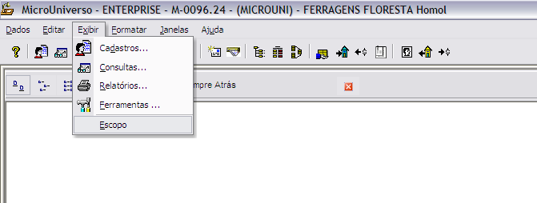

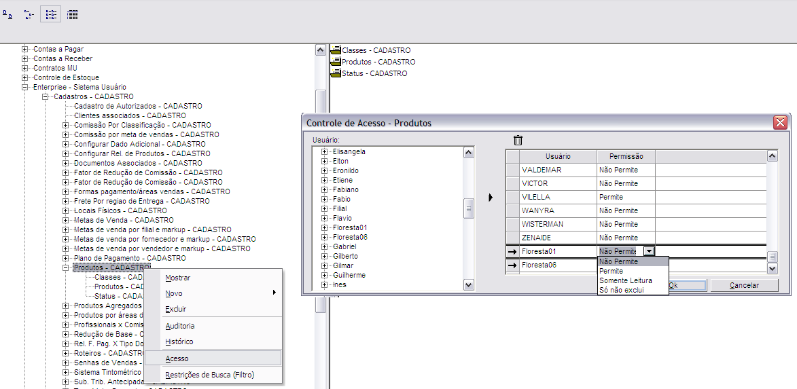

Acesso com um usuário configurado (exceto microuni) com configuração de escopo – observe que o sistema exibe apenas o permitido.
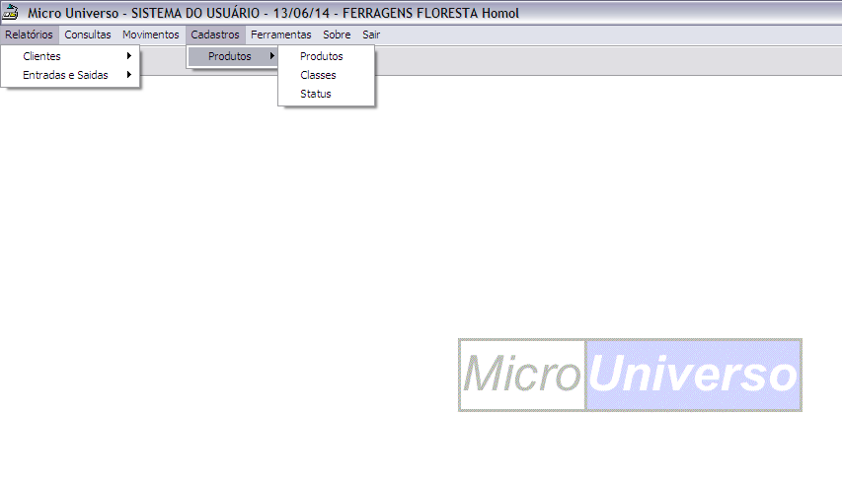

Acesso com usuário microuni sem configuração de escopo – observe que o menu cabe todo na tela sem navegação.
